МИНОБРНАУКИ РОССИИ

Федеральное государственное бюджетное образовательное учреждение высшего образования

НИЖЕГОРОДСКИЙ ГОСУДАРСТВЕННЫЙ ТЕХНИЧЕСКИЙ

УНИВЕРСИТЕТ им. Р.Е.АЛЕКСЕЕВА

Институт радиоэлектроники и информационных технологий

Кафедра прикладной математики и информатики

«Геоинформационная система «Карта Москвы»

ОТЧЕТ

по лабораторной работе №1

по дисциплине

Основы информатики

РУКОВОДИТЕЛЬ:

________________ Степаненко М.А. ___________________

(подпись) (фамилия, и.,о.)

СТУДЕНТ:

________________ Щетинина Н.С. ____________________

(подпись) (фамилия, и.,о.)

22-ПМ-1 __________________

(шифр группы)

Работа защищена «___» ____________

С оценкой ________________________

**Задание к выполнению лабораторной работы № 1**

**Геоинформационная система «Карта Москвы»**

**Вариант 2**

Задание на лабораторную работу:

1. Осуществить поиск объекта по указанному адресу (по карте Москвы), отметить на карте место, соответствующее заданному адресу, найти ближайшую станцию метро, указать путь к ней, и расстояние по прямой.

Музеи и ВУЗы, находящиеся в радиусе 1 км от указанного адреса. – **Арбат,12.**

1. Найти адреса указанных в варианте ВУЗов (по карте Москвы), их учебных корпусов (филиалов) в Москве. – **Академия ФСБ РФ.**

**3)** Определить расстояние и маршруты движения от места жительства до места учебы:

1 корпус, 6 корпус НГТУ (по карте Нижнего Новгорода).

Цель работы:

Освоение приемов работы с геоинформационной системой на примере 2ГИС «Карта Москвы», «карта Нижнего Новгорода».

Ход работы:

1. Осуществили поиск объекта по указанному адресу, отметили на карте место, соответствующее заданному адресу, **нашли ближайшую станцию метро, указали путь к ней.**

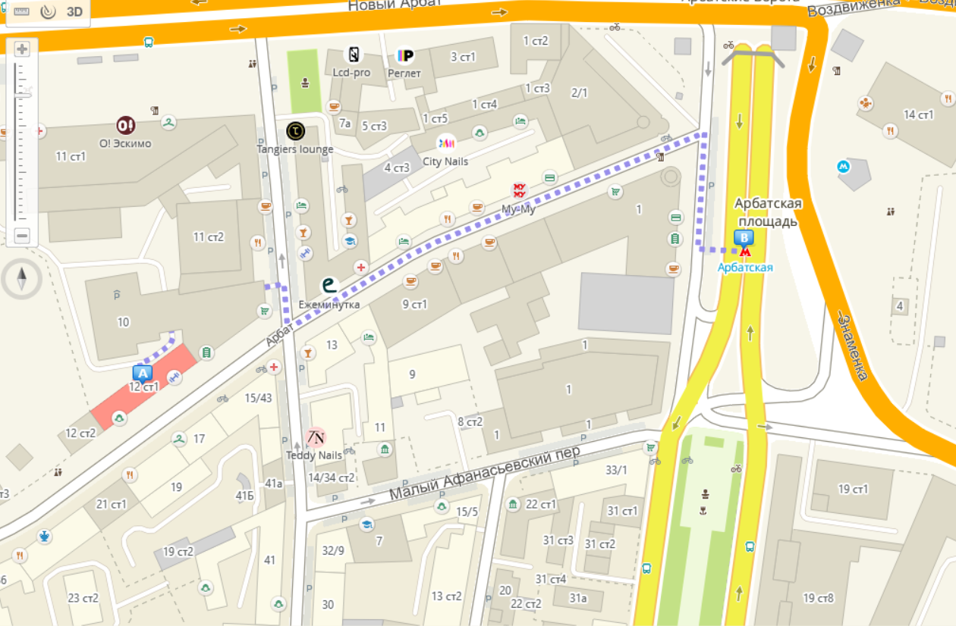

Нашли расстояние по прямой от Арбат, 12 до станции метро Арбатская

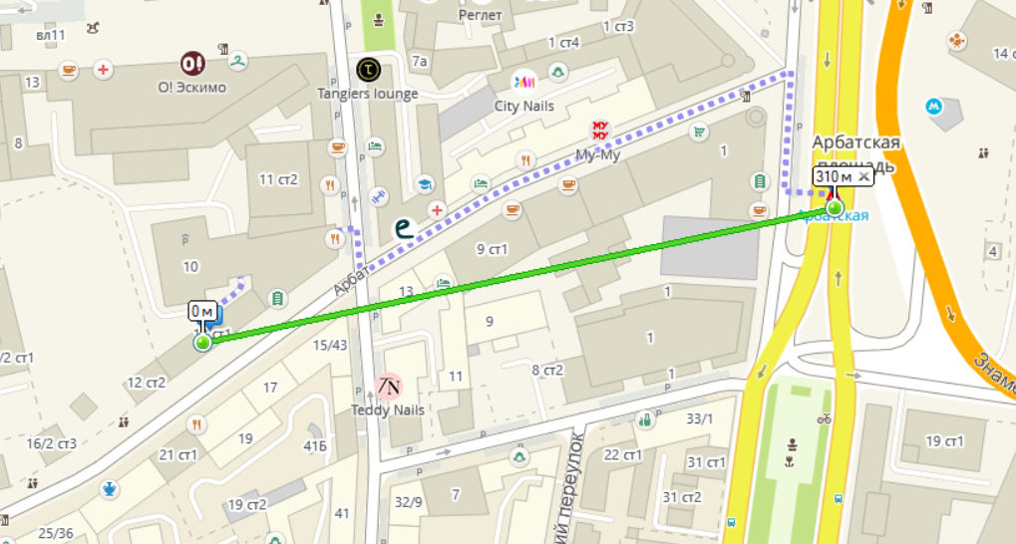

**ВУЗы:**

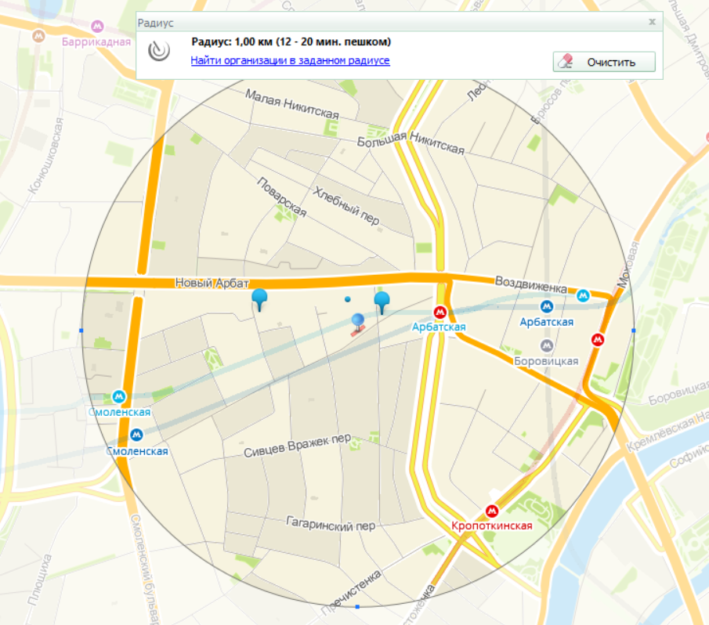

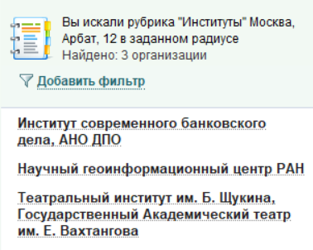

**МУЗЕИ:**

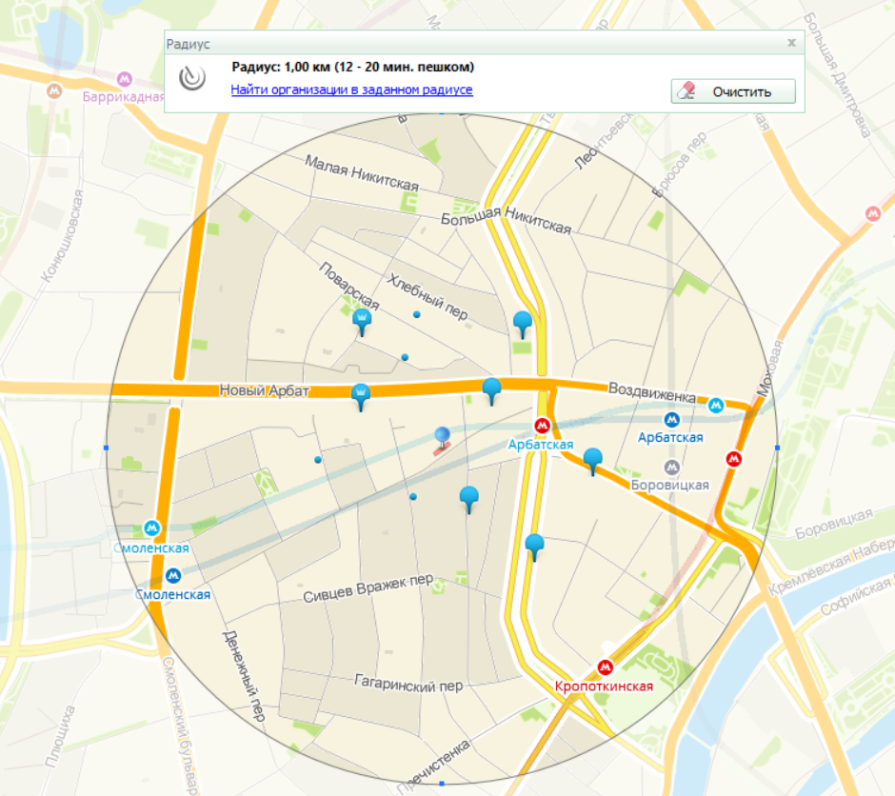

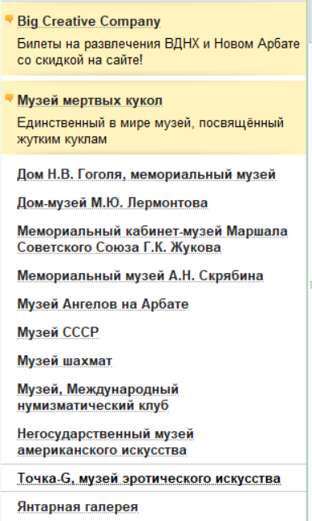

1. Нашли адрес указанного в варианте вуза- Академия ФСБ РФ

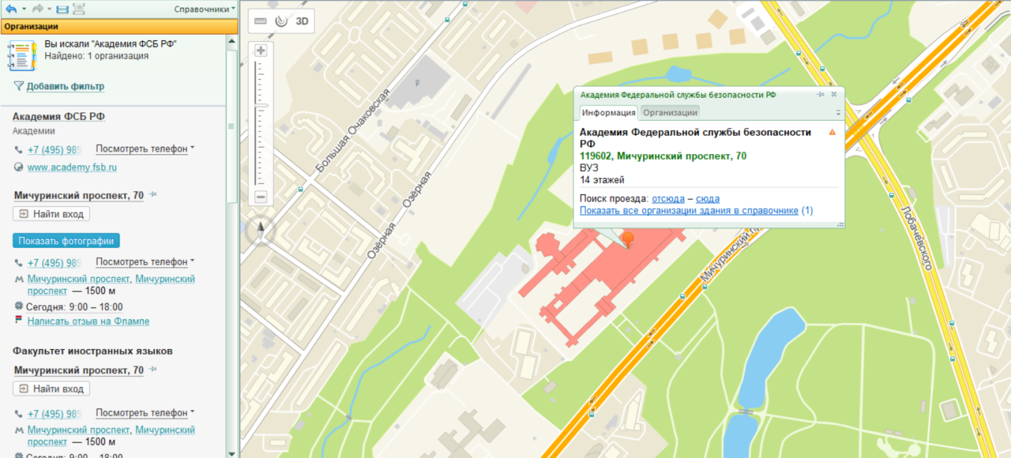

3) Определили расстояние и маршруты движения от места жительства до места учебы:

1 корпус, 6 корпус НГТУ (по карте Нижнего Новгорода).

Расстояние:

Автобус А40-15км

Автобус А2-10 км

Маршрутное такси Т-83-10 км

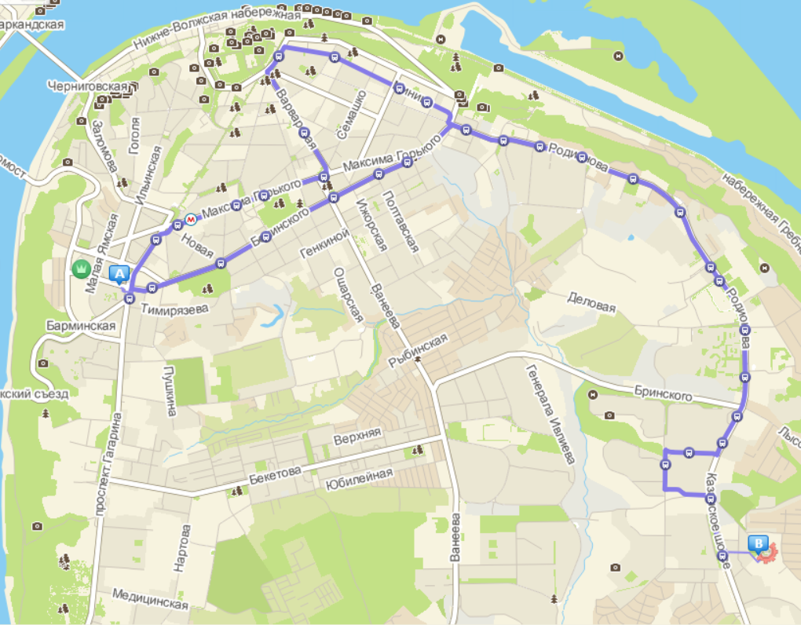

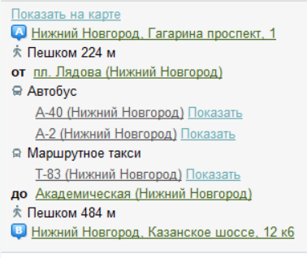

Вывод: освоили приемы работы с геоинформационной системой на примере 2ГИС «Карта Москвы».